Спеціальність: 184 «Гірництво»
Освітній рівень «Магістр»
КЕРУВАННЯ СТІЙКІСТЮ ВІДВАЛІВ ТА БОРТІВ КАР’ЄРІВ

№  п/п | Текст завдання
1 | Масив гірських порід залежно від тріщинуватості поділяється на системи:  1) система одного тіла , коли в масиві є тільки невеликі тріщини, що не з'єднуються одна з одною  2) система декількох тіл, коли тріщини частково з'єднано одну з одною, але окремі частки не повністю відокремлені одна від одної  3) система багатьох тіл у скельних породах, коли масив складається з окремих блоків, розділених тріщинами подібно сухій кладці  4) система багатьох тіл у пухких породах , коли масив складається з багатьох зерен і кусків нещільно підігнаних один до одного  5) система монолітного тіла, коли тріщини майже не помітні, а порода становить один монолітний шматок
2 | Відношення ваги твердої фази породи до об’єму, який вона займає називається
3 | Відношення маси твердої фази гірської породи до об’єму, який вона займає називається
4 | Відношення загальної маси (рідкої, газоподібної та твердої фаз) гірських порід до об’єму який вони займають називається
5 | Відношення об’єму пор у гірських породах до загального об’єму, який порода займає називається
6 | Постійною масою вважається маса зразка
7 | Критерієм ступеня заповнення пор водою є коефіцієнт
8 | За ступенем вологості розрізняють:  1) сухі породи (q≤0,5)  2) вологі (0,5<q≤0,8)  3) водонасичені (q>0,8)  4) повністю водонасичені (q=1)
9 | Фізико-механічні властивості порід поділяються на:  1) властвості міцності  2) властвості пружності  3) гірничо-технічні властивості  4) комерційні властивості  5) фізичні властивості
10 | Здатність гірських порід тримати опір руйнуванню під дією прикладених механічних навантажень називають
11 | На міцність гірських порід впливають:  1) первинний стан  2) вид і величина деформуючих сил  3) швидкість деформації й температура  4) вологість
12 | Внаслідок якої властивості гірські породи мають неоднакову міцність, за різними напрямами?
13 | Межею міцності на стискання, розтягом та кутом внутрішнього тертя характеризуються властивості
14 | Напруга, при якій зразок породи руйнується називається
15 | Здатність гірської породи змінювати форму або об’єм під дією зовнішніх впливів і вертатися до своєї первинної форми називається
16 | В області пружних деформацій твердого тіла, при яких деформація тіла пропорційна діючій силі називається законом
17 | Коефіцієнт пропорційності в законі Гука називається
18 | Відношення відносної поперечної деформації до відносної поздовжньої в пружній області називається
19 | Коефіцієнт пропорційності між напругою всебічного (гідростатистичного) стискання й відносним зменшенням об’єму зразка породи називається
20 | Такі властивості гірських порід, як розпушуваність, усадка, абразивність, тріщинуватість, гранулометричний склад, міцність і ін. відносяться до
21 | Як називається здатність щільної породи збільшувати свій об’єм внаслідок технологічних процесів видобування, порівняно з об’ємом, який вона займала в масиві?
22 | Розпушуваність порід оцінюється
23 | Розпушена порода з часом ущільнюється до постійної величини. Який показник характеризує такий стан породи?
24 | Маса сипучої гірської породи в одиниці об'єму називається
25 | Відносний вміст (за масою) часток різної крупності в гірській породі називається
26 | Як називається кут нахилу поверхні сипучої породи до горизонту, який утворився при вільному відсипанні?
27 | До якої групи властивостей відноситься пластичність гірських порід?
28 | Що таке зсув?
29 | На які групи поділяються зсуви?
30 | Поділ зсувів на групи здійснюється виходячи з:  1. Місця розвитку зсуву  2. Будови порід  3. Гірничо-геологічних умов  4. Кліматичних умов
31 | По виду поверхні ковзання, її просторовому положенню, причинам і умовам виникнення, особливостям протікання розрізняють наступні підгрупи зсувів:
32 | Характерним для поверхні ковзання в однорідному масиві є наявність у верхній її частині вертикальної ділянки яка називається…
33 | При контактних зсувах поверхня ковзання на більшій частині проходить по…
34 | Якщо падіння ослаблених контактів порід спостерігається убік вилучення під кутом то це призведе до
35 | Найбільш частою причиною розвитку контактних зсувів ослабленого контакту, представленого породами, схильними до набрякання є…
36 | Характерною рисою розвитку зсувів контактного типу є…
37 | Покривні зсуви – це…
38 | Які умови є характерними для утворення покривних зсувів?
39 | Які умови є характерними для утворення покривних зсувів?
40 | При зволоженні мас, що оповзають, зсув може перейти в…
41 | Зсуви ізотропних масивів відрізняються від розглянутих раніше покривних і контактних зсувів...
42 | Найбільше частою причиною виникнення зсувів ізотропних масивів є …
43 | Для розвитку зсувів ізотропних масивів характерним є …
44 | Де і як відбуваються глибинні зсуви?
45 | На які види поділяються глибинні зсуви?
46 | Глибинні зсуви шаруватих порід лежачого боку бувають…
47 | Основною причиною виникнення глибинного зсуву шаруватих порід лежачого боку є….
48 | Якщо причиною розвитку є круті кути укосу неробочого (лежачого боку) борту, зсуви починаються…
49 | Зсуви випирання є…
50 | Умовою виникнення зсуву випирання є…
51 | Однієї з головних причин зсувних деформацій обводнених відкосів є…
52 | В умовах частково підтопленого відкосу гідростатичний тиск приводить до…
53 | За рахунок чого розвивається осідання гірських порід?
54 | Що є характерним для всіх видів зсувів?
55 | Осідання гірських порід розвивається за рахунок:
56 | На які типи поділяються зсуви відвалів?
57 | Як називається процес на кар’єрах, який здійснюється для забезпечення нормальних умов праці людей, зменшення вологості корисної копалини, забезпечення стійкості бортів, відкосів уступів та відвалів?
58 | Де в основному проходить поверхня ковзання при зсувах випирання?
59 | При порушені якого фактору стійкість відвалу може змінитися?
60 | Де використовують штанги та гнучкі тросові тяжі для укріплення відкосів уступів гірських порід ?
61 | Який показник є основним при виборі системи дренажу робочого борта кар’єру?
62 | Для чого використовуються контрбанкети?
63 | Які з названих видів зсувів захоплюють найбільші об’єми порід?
64 | Перевагою цієї системи осушення є висока ступінь централізації водовідливу, а недоліками – великі капітальні затрати на спорудження, великий час створення та недостатня мобільність системи. Як називається така система?
65 | Яка з наведених речовин найбільше використовується для укріплення масивів гірських порід?
66 | З чим пов’язаний розвиток зсувів відвалів підпідошвового типу?
67 | З чим завжди пов’язані розвиток зсувів відвалів надпідошвового типу?
68 | Як називається зсув, який виникає внаслідок дії потоку води?
69 | Де використовують штанги та гнучкі тросові тяжі для укріплення відкосів уступів гірських порід?
70 | Який з названих видів зсувів захоплює найбільші об’єми порід ?
71 | Який з наведених коефіцієнтів є одним з головних показників при розрахунку дренажу?
72 | Для чого використовуються контрфорси?
73 | Який вид зсувів не має фіксованих поверхонь ковзання?
74 | Які засоби не відносяться до технічних засобів осушення кар’єрів?
75 | Що таке зсув?
76 | Як називається зсув, характерною особливістю якого є зміщення розпушених та сильно зволожених порід по покрівлі підстилаючих корінних порід?
77 | Що необхідно робити, якщо в основі відвала залягають слабкі породи потужністю 3-5 м?
78 | При яких обставинах найчастіше розвиваються зсуви відвалів підошвового типу?
79 | Що характеризує величина Н₉₀?
80 | Який метод є універсальним при дренажі непрацюючого борта кар’єру?
81 | З чим завжди пов’язаний розвиток зсувів відвалів надпідошвового типу?
82 | Який з наведених коефіцієнтів є одним з головних показником при розрахунку дренажу?
83 | Який спосіб укріплення відкосів є найбільш надійним та простим?
84 | З чим пов’язаний розвиток зсуву відвалів підпідошвового типу?
85 | Для чого використовуються контрбанкети?
86 | На які типи поділяють зсуви відвалів?
87 | Який показник є основним при виборі системи дренажу працюючого борта кар’єру?
88 | Який з названих видів зсувів захоплює найбільші об’єми порід?
89 | При зміні якої умови стійкість відвалу може порушитися?
90 | Який спосіб укріплення відкосів є найбільш надійним та простим ?
91 | Перевагою цієї системи осушення є висока ступінь централізації водовідливу, а недоліками – великі капітальні затрати на спорудження, великий час створення та недостатня мобільність системи. Як називається така система?
92 | Де використовують штанги та гнучкі тросові тяжи для укріплення відкосів уступів гірських порід?
93 | Які засоби не відносяться до технічних засобів осушення кар’єрів ?
94 | Що необхідно робити, якщо в основі відвалу залягають слабкі породи потужністю 3-5 м ?
95 | Яка з наведених речовин найбільше використовується для укріплення масивів гірських порід ?
96 | При порушені якого фактору стійкість відвала може змінитися?
97 | Що зображено на рисунку?  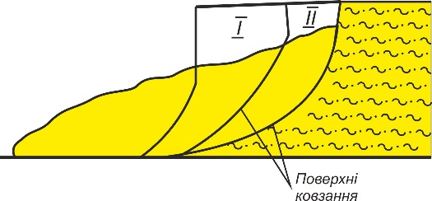
98 | Що зображено на рисунку?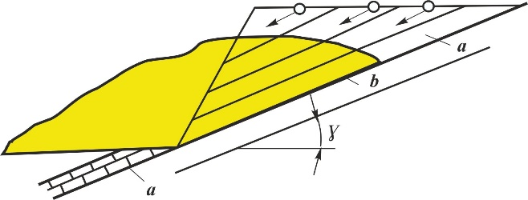
99 | Що зображено на рисунку?  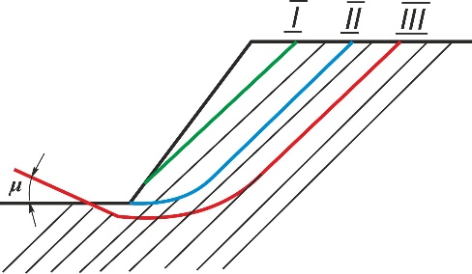
100 | Що зображено на рисунку?  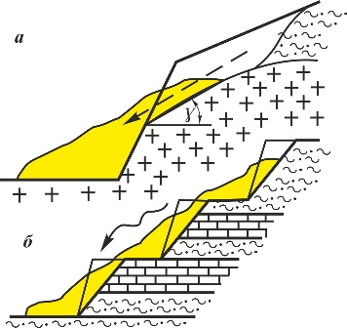
101 | Що зображено на рисунку?  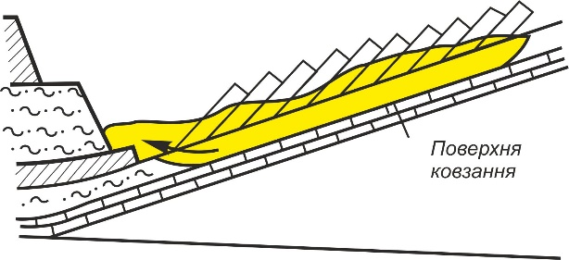
102 | Що зображено на рисунку?  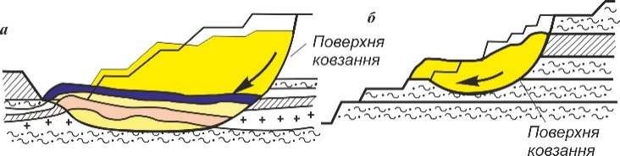
103 | Що зображено на рисунку?  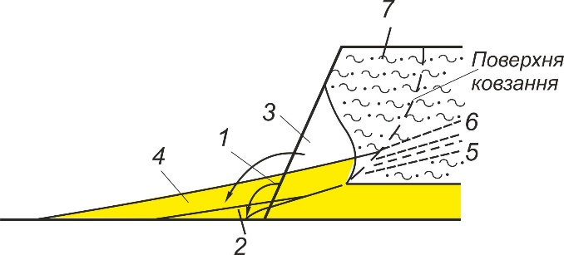
104 | Що зображено на рисунку?  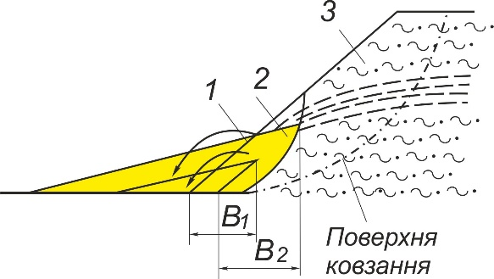
105 | Що зображено на рисунку?  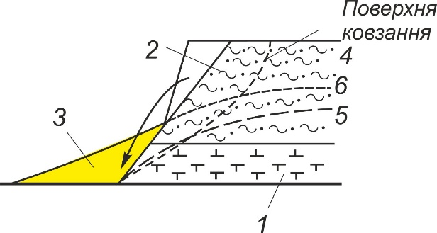
106 | Що зображено на рисунку?  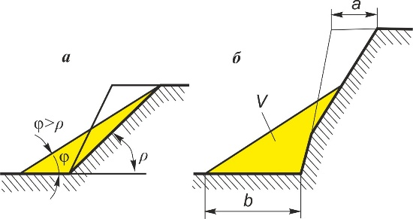
107 | Що зображено на рисунку?  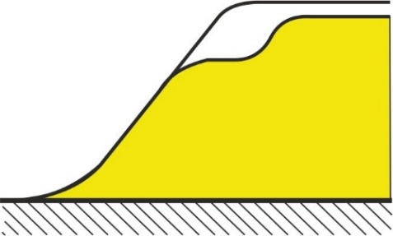
108 | Що зображено на рисунку?
109 | Що зображено на рисунку?  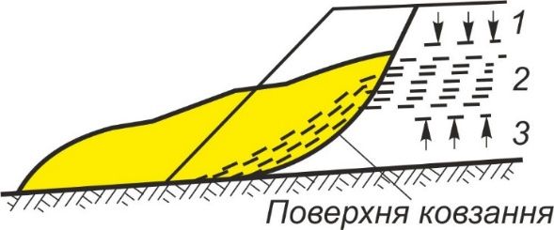
110 | Масив гірських порід залежно від тріщинуватості поділяється на системи:  1) система одного тіла , коли в масиві є тільки невеликі тріщини, що не з'єднуються одна з одною  2) система декількох тіл, коли тріщини частково з'єднано одну з одною, але окремі частки не повністю відокремлені одна від одної  3) система багатьох тіл у скельних породах, коли масив складається з окремих блоків, розділених тріщинами подібно сухій кладці  4) система багатьох тіл у пухких породах , коли масив складається з багатьох зерен і кусків нещільно підігнаних один до одного  5) система монолітного тіла, коли тріщини майже не помітні, а порода становить один монолітний шматок
111 | Відношення маси твердої фази гірської породи до об’єму, який вона займає називається
112 | Відношення об’єму пор у гірських породах до загального об’єму, який порода займає називається
113 | Критерієм ступеня заповнення пор водою є коефіцієнт
114 | Фізико-механічні властивості порід поділяються на:  1) властвості міцності  2) властвості пружності  3) гірничо-технічні властивості  4) комерційні властивості  5) фізичні властивості
115 | На міцність гірських порід впливають:  1) первинний стан  2) вид і величина деформуючих сил  3) швидкість деформації й температура  4) вологість
116 | Межею міцності на стискання, розтягом та кутом внутрішнього тертя характеризуються властивості
117 | Здатність гірської породи змінювати форму або об’єм під дією зовнішніх впливів і вертатися до своєї первинної форми називається
118 | Коефіцієнт пропорційності в законі Гука називається
119 | Коефіцієнт пропорційності між напругою всебічного (гідростатистичного) стискання й відносним зменшенням об’єму зразка породи називається
120 | Як називається здатність щільної породи збільшувати свій об’єм внаслідок технологічних процесів видобування, порівняно з об’ємом, який вона займала в масиві?
121 | Розпушена порода з часом ущільнюється до постійної величини. Який показник характеризує такий стан породи?
122 | Відносний вміст (за масою) часток різної крупності в гірській породі називається
123 | До якої групи властивостей відноситься пластичність гірських порід?
124 | На які групи поділяються зсуви?
125 | По виду поверхні ковзання, її просторовому положенню, причинам і умовам виникнення, особливостям протікання розрізняють наступні підгрупи зсувів:
126 | При контактних зсувах поверхня ковзання на більшій частині проходить по…
127 | Найбільш частою причиною розвитку контактних зсувів ослабленого контакту, представленого породами, схильними до набрякання є…
128 | Покривні зсуви – це…
129 | Які умови є характерними для утворення покривних зсувів?
130 | Зсуви ізотропних масивів відрізняються від розглянутих раніше покривних і контактних зсувів...
131 | Для розвитку зсувів ізотропних масивів характерним є …
132 | На які види поділяються глибинні зсуви?
133 | Основною причиною виникнення глибинного зсуву шаруватих порід лежачого боку є….
134 | Зсуви випирання є…
135 | Однієї з головних причин зсувних деформацій обводнених відкосів є…
136 | За рахунок чого розвивається осідання гірських порід?
137 | Осідання гірських порід розвивається за рахунок:
138 | Як називається процес на кар’єрах, який здійснюється для забезпечення нормальних умов праці людей, зменшення вологості корисної копалини, забезпечення стійкості бортів, відкосів уступів та відвалів?
139 | При порушені якого фактору стійкість відвалу може змінитися?
140 | Який показник є основним при виборі системи дренажу робочого борта кар’єру?
141 | Які з названих видів зсувів захоплюють найбільші об’єми порід?
142 | Яка з наведених речовин найбільше використовується для укріплення масивів гірських порід?
143 | З чим завжди пов’язані розвиток зсувів відвалів надпідошвового типу?
144 | Де використовують штанги та гнучкі тросові тяжі для укріплення відкосів уступів гірських порід?
145 | Який з наведених коефіцієнтів є одним з головних показників при розрахунку дренажу?
146 | Який вид зсувів не має фіксованих поверхонь ковзання?
147 | Що таке зсув?
148 | Що необхідно робити, якщо в основі відвала залягають слабкі породи потужністю 3-5 м?
149 | Що характеризує величина Н₉₀?
150 | З чим завжди пов’язаний розвиток зсувів відвалів надпідошвового типу?
151 | Який спосіб укріплення відкосів є найбільш надійним та простим?
152 | Для чого використовуються контрбанкети?
153 | Який показник є основним при виборі системи дренажу працюючого борта кар’єру?
154 | При зміні якої умови стійкість відвалу може порушитися?
155 | Перевагою цієї системи осушення є висока ступінь централізації водовідливу, а недоліками – великі капітальні затрати на спорудження, великий час створення та недостатня мобільність системи. Як називається така система?
156 | Які засоби не відносяться до технічних засобів осушення кар’єрів ?
157 | Яка з наведених речовин найбільше використовується для укріплення масивів гірських порід ?
158 | Відношення ваги твердої фази породи до об’єму, який вона займає називається
159 | Відношення загальної маси (рідкої, газоподібної та твердої фаз) гірських порід до об’єму який вони займають називається
160 | Постійною масою вважається маса зразка
161 | За ступенем вологості розрізняють:  1) сухі породи (q≤0,5)  2) вологі (0,5<q≤0,8)  3) водонасичені (q>0,8)  4) повністю водонасичені (q=1)
162 | Здатність гірських порід тримати опір руйнуванню під дією прикладених механічних навантажень називають
163 | Внаслідок якої властивості гірські породи мають неоднакову міцність, за різними напрямами?
164 | Напруга, при якій зразок породи руйнується називається
165 | В області пружних деформацій твердого тіла, при яких деформація тіла пропорційна діючій силі називається законом
166 | Відношення відносної поперечної деформації до відносної поздовжньої в пружній області називається
167 | Такі властивості гірських порід, як розпушуваність, усадка, абразивність, тріщинуватість, гранулометричний склад, міцність і ін. відносяться до
168 | Розпушуваність порід оцінюється
169 | Маса сипучої гірської породи в одиниці об'єму називається
170 | Як називається кут нахилу поверхні сипучої породи до горизонту, який утворився при вільному відсипанні?
171 | Що таке зсув?
172 | Поділ зсувів на групи здійснюється виходячи з:  1. Місця розвитку зсуву  2. Будови порід  3. Гірничо-геологічних умов  4. Кліматичних умов
173 | Характерним для поверхні ковзання в однорідному масиві є наявність у верхній її частині вертикальної ділянки яка називається…
174 | Якщо падіння ослаблених контактів порід спостерігається убік вилучення під кутом то це призведе до
175 | Характерною рисою розвитку зсувів контактного типу є…
176 | Які умови є характерними для утворення покривних зсувів?
177 | При зволоженні мас, що оповзають, зсув може перейти в…
178 | Найбільше частою причиною виникнення зсувів ізотропних масивів є …
179 | Де і як відбуваються глибинні зсуви?
180 | Глибинні зсуви шаруватих порід лежачого боку бувають…
181 | Якщо причиною розвитку є круті кути укосу неробочого (лежачого боку) борту, зсуви починаються…
182 | Умовою виникнення зсуву випирання є…
183 | В умовах частково підтопленого відкосу гідростатичний тиск приводить до…
184 | Що є характерним для всіх видів зсувів?
185 | На які типи поділяються зсуви відвалів?
186 | Де в основному проходить поверхня ковзання при зсувах випирання?
187 | Де використовують штанги та гнучкі тросові тяжі для укріплення відкосів уступів гірських порід ?
188 | Для чого використовуються контрбанкети?
189 | Перевагою цієї системи осушення є висока ступінь централізації водовідливу, а недоліками – великі капітальні затрати на спорудження, великий час створення та недостатня мобільність системи. Як називається така система?
190 | З чим пов’язаний розвиток зсувів відвалів підпідошвового типу?
191 | Як називається зсув, який виникає внаслідок дії потоку води?
192 | Який з названих видів зсувів захоплює найбільші об’єми порід ?
193 | Для чого використовуються контрфорси?
194 | Які засоби не відносяться до технічних засобів осушення кар’єрів?
195 | Як називається зсув, характерною особливістю якого є зміщення розпушених та сильно зволожених порід по покрівлі підстилаючих корінних порід?
196 | При яких обставинах найчастіше розвиваються зсуви відвалів підошвового типу?
197 | Який метод є універсальним при дренажі непрацюючого борта кар’єру?
198 | Який з наведених коефіцієнтів є одним з головних показником при розрахунку дренажу?
199 | З чим пов’язаний розвиток зсуву відвалів підпідошвового типу?
200 | Який спосіб укріплення відкосів є найбільш надійним та простим ?

№  п/п | Текст завдання | Варіанти  відповідей
1
2
3
4
5
6
7
8
9
10
11
12
13
14
15
16
17
18
19
20
21
22
23
24
25
26
27
28
29
30
31
32
33
34
35
36
37
38
39
40
41
42
43
44
45
46
47
48
49
50
51
52
53
54
55
56
57
58
59
60
61
62
63
64
65
66
67
68
69
70
71
72
73
74
75
76
77
78
79
80
81
82
83
84
85
86
87
88
89
90
91
92
93
94
95
96
97
98
99
100
101
102
103
104
105
106
107
108
109
110
111
112
113
114
115
116
117
118
119
120
121
122
123
124
125
126
127
128
129
130
131
132
133
134
135
136
137
138
139
140
141
142
143
144
145
146
147
148
149
150
151
152
153
154
155
156
157
158
159
160
161
162
163
164
165
166
167
168
169
170
171
172
173
174
175
176
177
178
179
180
181
182
183
184
185
186
187
188
189
190
191
192
193
194
195
196
197
198
199
200

